

新しい仲間を紹介します
【くすのきファミリー】
の仲間達です。
元気一杯ニコニコ笑顔で頑張っていきますので温かい目で応援して下さい。
私の名前はラナマガル
ラジナです。
出身地はネパールの
カトマンズです。
来日して４年間ほど経ちます。
小さいころから介護の仕事に憧れがありましたので介護の仕事をすることが出来て嬉しいです🎵

趣 味 ：旅行・ダンス
好きな食べ物：ｶﾚｰ・ピザ
好きな言葉：【笑顔】
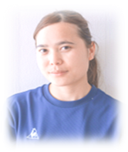
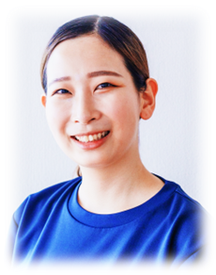

趣味は音楽を聴くこと、美味しいものを食べる事です💛
オムライスが大好きです🎵
一生懸命頑張ります。よろしくお願いします。



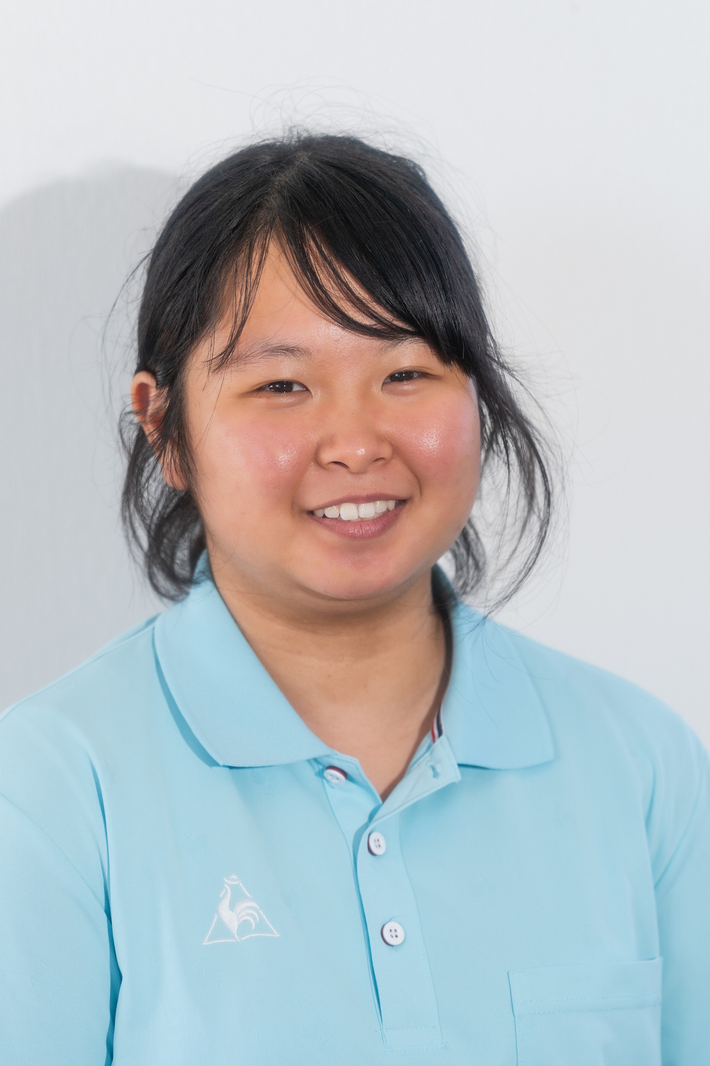


介護職員
岩田このみ
介護職員
ﾗﾅﾏｶﾞﾙﾗｼﾞﾅ







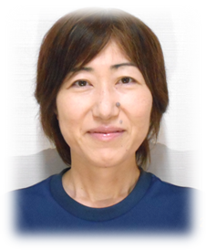
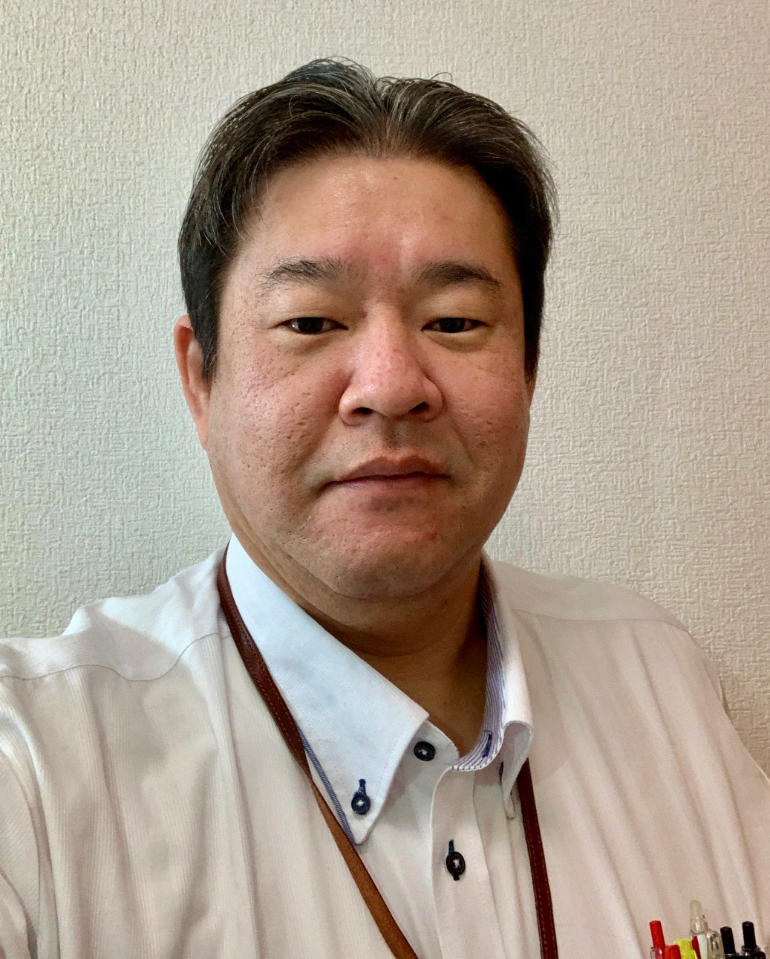
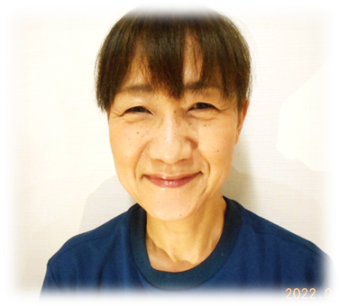
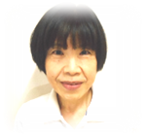


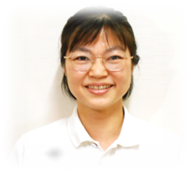

初めての介護で戸惑うこともあるかと
思いますが、利用者さんに寄り添った
介護ができるように頑張りたいと思います🎵


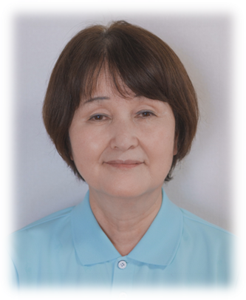
入社R4 12.1
・趣味 旅行
・ペット:愛猫２匹♥
・好きな食べ物：
カレーうどん
・好きな言葉
【ありがとう!!』

まだまだ不慣れな所もありますが、日々精進してまいりますので、どうぞ
よろしくお願いいたします♪

介護職員
加藤真

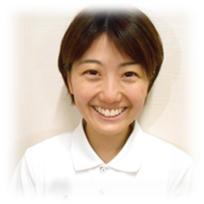
介護職員
市川美樹
所属GH

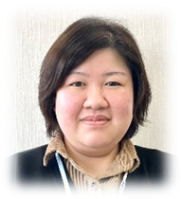
「早寝
早起き
朝ごはん」
毎日、元気に笑顔でいられるように心掛けています。
これからもよろしくお願いします💛
デイ相談員・歯科衛生士
杉本 茉優

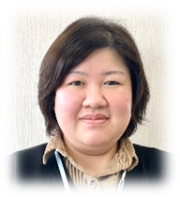

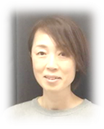
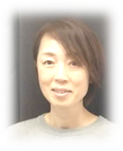
皆様が笑顔で安心して過ごしていただけるよう努めて参ります。
よろしくお願い致します🎵

介護支援専門員
小林真砂子
保健師
國友いつか
介護職員
出口千尋
デイ看護師
西村 泉
これからよろしく
お願いします🎵
山口の田舎から三重県に来て3年が経ち、
だいぶ環境にも慣れてきました。
歌を歌うこと、利用者の笑顔が大好きです。
仕事も毎日楽しく遣り甲斐を感じています。
これからも利用者様に快適に過ごして頂けるように頑張ります★

か

少しでも利用者様の力になれるよう頑張ります。
よろしくお願い致します💛

